ТЗ-1895

Создать новый отчет: Статистика общая по материалам
- Шапка отчета:
  - Период – сделать стандартно:
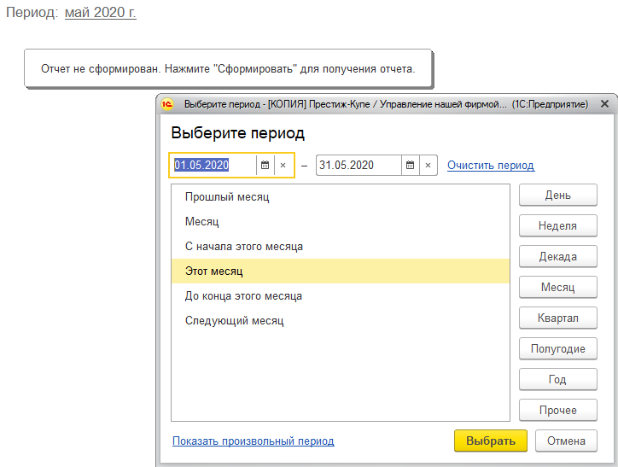
  - Группа кнопок - 4 варианта формирования отчета – ВариантыОтчета:
    - По цветам ЛДСП
    - По цветам ЛДСП Egger
    - По стеклу/зеркалу
    - По профилям
- Формирование отчета – По цветам ЛДСП:
  - В Excel отчёт выглядит так:
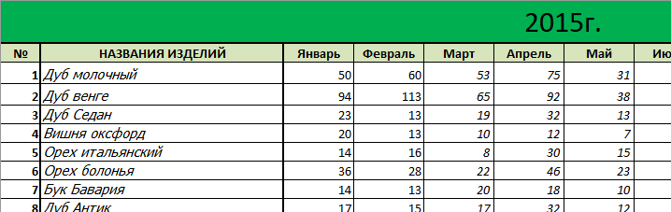
    - Справа и внизу итоги по строкам и колонкам (их не видно на этом примере)
  - Поля отчета:
    - № - номер строки по порядку
    - Названия изделий – цвет ЛДСП, который есть в изделиях в документах ЗаказПокупателя, за выбранный период. Как определить эти цвета:
      - Получить список изделий за период. Дату для этого использовать следующую – факт ПЕРВОЙ смены статуса (состояния документа ЗаказПокупателя) ОПЗ на статус Технологи. Учесть тот момент, что может быть обратно смена статуса на статус ОПЗ и обратно на статус Технологи. Это уже не учитывать – важен ПЕРВЫЙ случай смены статусов.
      - Получить цвета ЛДСП из изделий выбранного периода – см. скриншот:
      - Что такое Изделие:
        - В документе ЗаказПокупателя номенклатура заполняется только через форму ЗначенияШаблоновКалькулятора. В результате получается группа номенклатуры в списке номенклатуры в документе ЗаказПокупателя – см. скриншот ниже:
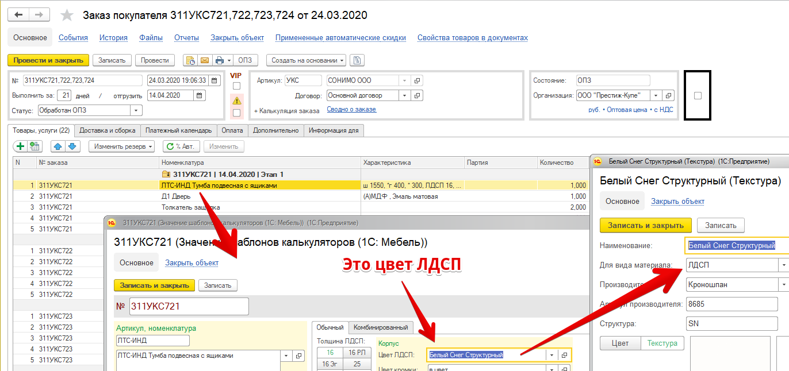
    - Наименования месяцев – Январь, Февраль, ….
      - Получить список колонок с помощью дат выбранного периода.
      - Получить кол-во заказов с определенным цветом ЛДСП – выше описано – где найти – какое ЛДСП было в каком заказе. Неважно – сколько раз в строках заказа встречается этот цвет – 1 или больше 1 = 1 заказ с этим цветом ЛДСП.
        - Распределить это кол-во в соответствии с месяцами.
      - Выше сделать группировку по годам – как показано на скриншоте
    - Исключение – Комбинации цветов:
      - Поместить в самый низ списка:
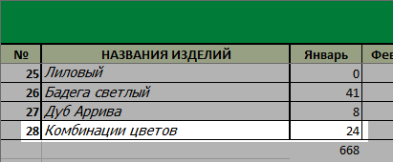
      - Сюда помещать заказы, которые имеют комбинированный набор цветов:
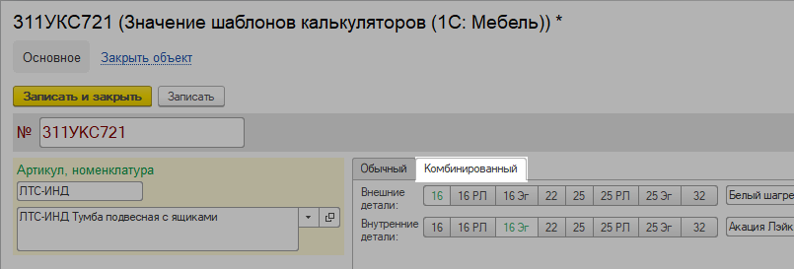

- Формирование отчета – По цветам ЛДСП Egger:
  - Всё точно так же как в варианте отчёта По цветам ЛДСП, но цвета показать только по производителю Egger. Как определить эти цвета – цвет имеет поле Производитель – его и использовать:
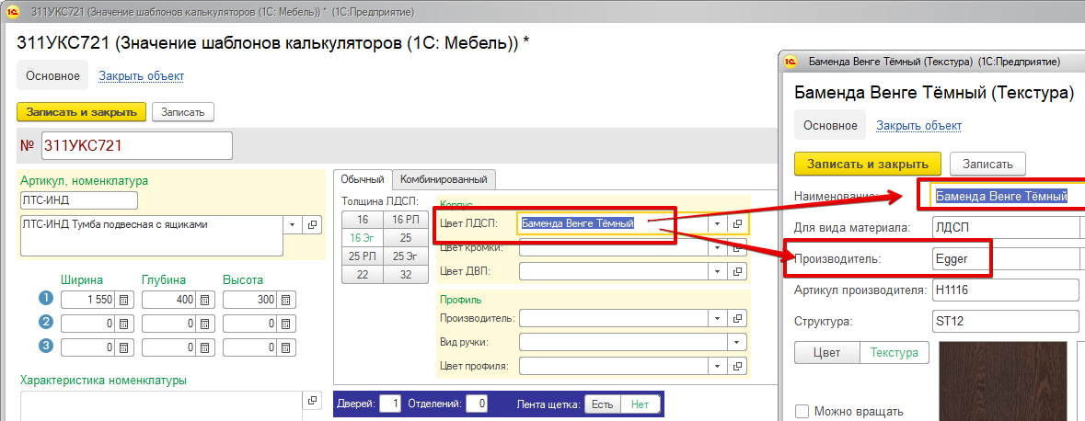

- Формирование отчета – По стеклу/зеркалу:
  - В Excel отчёт выглядит так:
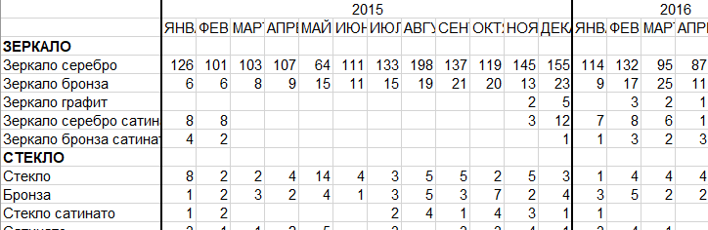
    - При этом стиль сделать такой же, как и в описанных выше отчетах для ЛДСП.
  - Наименование здесь сгруппировано – как получить наименования группировок и цвета – см. скриншот:
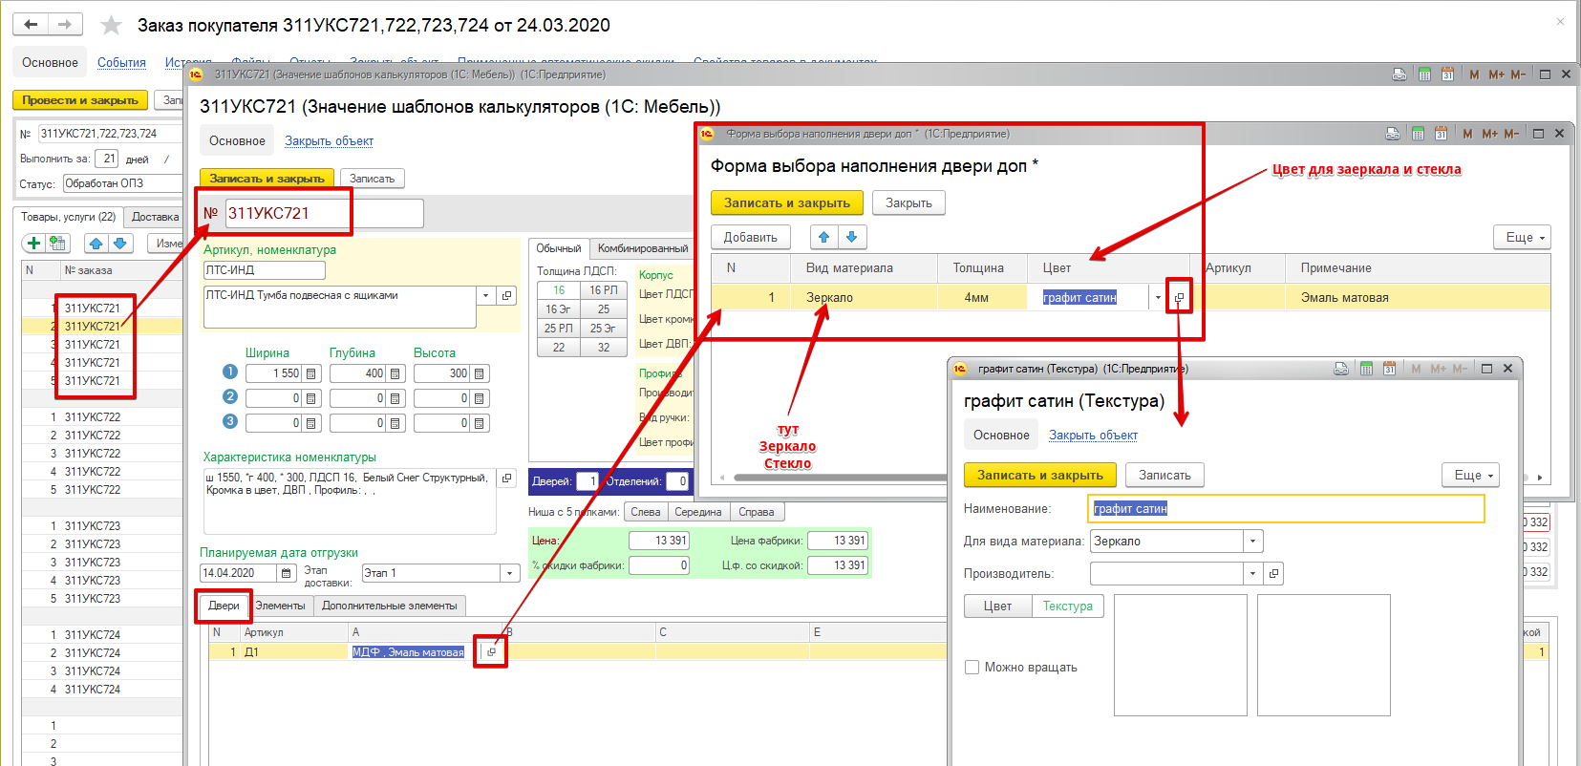

- Формирование отчета – По профилю:
  - В Excel отчёт выглядит так:
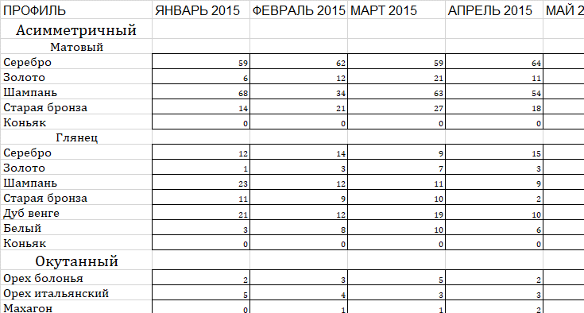
    - При этом стиль сделать такой же, как и в описанных выше отчетах для ЛДСП.
  - Наименование здесь тоже сгруппировано, как для стекло/зеркало – где найти профиль – см. скриншот:
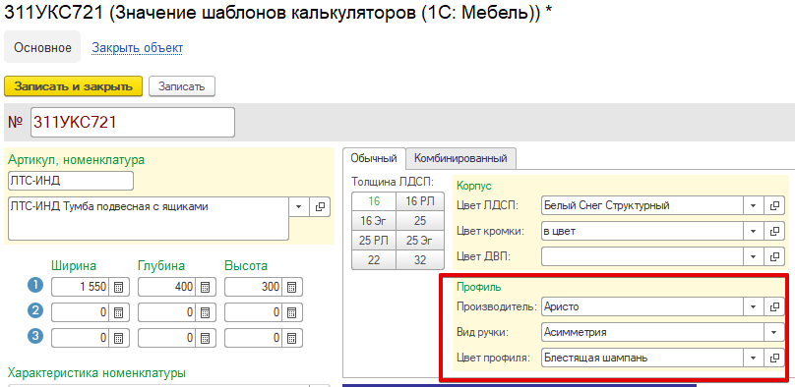
  - Рассмотрим пример из отчета:
    - Слово ПРОФИЛЬ – это вместо слова Наименование в шапке отчета
    - Слово Асимметричный – это из поля ВидРучки формы ЗначениеШаблоновКалькуляторов
    - Слово Матовый – этих данных в 1С нет – не нужна эта группировка
    - Слова Серебро, Золото, Старая бронза и т.д. – это из поля ЦветПрофиля формы ЗначениеШаблоновКалькуляторов

